САНКТ-ПЕТЕРБУРГСКИЙ НАЦИОНАЛЬНЫЙ ИССЛЕДОВАТЕЛЬСКИЙ УНИВЕРСИТЕТ ИТМО

Дисциплина: Фронт-энд разработка

Отчет по домашней работе №5

Тестирование

Выполнил:

Малышенко А. Р.

Группа К33392

Проверил:

Добряков Д. И.

Санкт-Петербург

2024 г.

**Содержание отчета**

1) Постановка задачи 3

2) Общий тест 3

2) Частные тесты 3

Вывод 5

## 1) Постановка задачи

Тестирование API из ЛР2 средствами Postman (написать 2–3 теста для конкретных эндпоинтов + 1 общий тест для всех эндпоинтов)

## 2) Общий тест

Проверяет время ответа сервера (не более 100 мс)

## 2) Частные тесты

Тест авторизации пользователя, получения токена и проверка валидности полученного токена

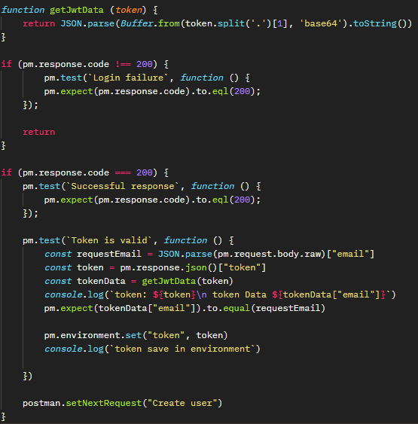

Создание нового пользователя, проверка корректности записи электронной почты

Удаление ранее созданного пользователя

## Вывод

В домашней работе были написаны тесты для API из ЛР2 средствами Postman.